|  |
| --- |
| Close-up image showing the leaf-sides of two oversized books side-by-side on a bookshelf, with additional books in soft focus background |
|  |
| |  |  |  | | --- | --- | --- | |  |  |  | |

**Project-3-Data-Applicatie**

**Project groep 4 – INF1L - Eindrapport**

Auteurs : Youssef Abbrazi, Ziggy Verbeek, Ali Jawansir en Anil Rosaria  
Studentnummer : 0938491, 0920542, 0882738 en 0938353  
Product Owner : Ornella Schavemaker-Piva  
Tutor : Aninka Langras-Rombout  
Plaats : Wijnhaven 107, Rotterdam  
Datum : 06-04-2017

Voorwoord

Wie zijn wij

De auteurs van dit rapport zijn:

* Youssef Abrazi
* Ziggy Verbeek
* Ali Jawansir
* Anil Rosaria.

Wij zijn eerstejaars studenten van de opleiding Informatica aan de Hogeschool Rotterdam.

Aanleiding tot dit rapport

In het kader van het derde project van de Hogeschool Rotterdam is er een verzoek gedaan om bij te houden hoe het project is verlopen tijdens de applicatie ontwikkeling. Alles bij elkaar moet een rapport vormen voor het project “Data Application”.

Doelgroep

Dit rapport is bestemd voor alle studenten, docenten en voor de product owner.

Veel plezier met het lezen van dit rapport!

Hogeschool Rotterdam, 5 April 2017.

Inhoudsopgave

Hoofdstuk 1 – Inleiding 1

Probleemstelling 1

Doelstelling 1

Werkwijze 1

Randvoorwaarden 1

Leeswijzer 1

Hoofdstuk 2 – Theoretische kader 2

Korte inleiding 2

De keuze in vragen 2

De keuze in datasets 2

Conceptuele en fysieke datamodel 2

Screenshots van de applicatie zelf 2

De contributie grafiek 3

Hoofdstuk 3 - Conclusie & aanbevelingen 4

Conclusie 4

Aanbevelingen 4

Hoofdstuk 4 - Literatuurlijst 5

# Hoofdstuk 1 – Inleiding

## Probleemstelling

Tegenwoordig zijn er veel parkeergarages en elektronische parkeerplekken in Rotterdam maar waar kan je nou parkeren? Wij als informatica studenten van de Hogeschool Rotterdam willen hier gebruik van maken om een applicatie te ontwikkelen zodat je een dagje uit kan inplannen in Rotterdam en ook meteen kan zien waar je kan parkeren. Op dagen zoals een voetbalwedstrijd van Feyenoord in de Kuip of een evenement in de centrum zijn mensen wanhopig opzoek naar een parkeerplek voor hun (elektronische)auto.

## Doelstelling

Ons doel is om informatief & persuasief te zijn, we willen de product owner informeren over de product die we hebben ontwikkeld en onze bijdragen aan dit project. We willen door middel van de resultaten die we gaan tonen, laten zien dat we als een team hard hebben gewerkt aan dit project.

## Werkwijze

Voor dit project is de kennis die we afgelopen periode hebben opgedaan gebruikt om de gewenste applicatie te kunnen ontwikkelen voor dit project. Het project heeft veelbelovende resultaten opgeleverd.

## Randvoorwaarden

* Alle bronnen die zijn gebruikt voor dit rapport vermelden. Dit voorkomt plagiaat.

## Leeswijzer

Dit rapport word onderverdeeld in 3 hoofdstukken en een literatuurlijst. De hoofdstukken worden onderverdeeld in paragrafen en in deze paragrafen zitten weer sub paragrafen.

# Hoofdstuk 2 – Theoretische kader

## Korte inleiding

Hierin zullen wij van alles beschrijven over dit project. De keuze in vragen die we hebben gemaakt, de keuze in datasets die we hebben gekozen, Een conceptuele en fysieke datamodel, Screenshots van de applicatie zelf en de bijdragen van alle studenten in dit projectgroep zullen worden getoond aan u.

## De keuze in vragen

We hadden voor dit project een aantal vragen bedacht maar toen bleek dat de vragen die hadden bedacht, iets te lastig waren om te realiseren. We hadden hiervoor de product owner op de hoogte gesteld en gelukkig kwam de product owner met een aantal vragen die wel te realiseren waren. Deze vragen waren als volgt:

* Kunnen we met de app zien waar oplaadpunten zijn in Rotterdam?
* Kunnen we met de app zien waar toeristische attracties staan en of ze bedekt/onbedekt zijn?
* Kunnen we met de app zien welke parkeergarages in welk gebied zit?

## De keuze in datasets

We hadden voor dit project de gelegenheid gekregen om een aantal datasets te kiezen en dat ging soepel. Eerst waren wij aan het brainstormen waar de meeste mensen in Rotterdam problemen mee hebben(zie probleemstelling) en vervolgens kwamen wij met het idee van “waarom maken we niet een applicatie dat parkeergarages laat zien voor de Rotterdammers?”. Geluk zat met ons mee want we vonden de ene dataset en daarna weer een andere dataset dat goed bij ons idee past en zo kwamen wij met ideeën van wat we wouden doen met de applicatie. De datasets waren dan ook:

* Oplaadpunten voor elektronische auto’s
* Parkeergarages
* Toeristische attracties

## Conceptuele en fysieke datamodel

In het begin van dit project wisten we niet wat er precies bedoeld werd met een data model maar na wat korte uitleg van de product owner begrepen we wat we moesten doen om dit voor elkaar te krijgen. Ons werd verteld om een ERD te maken zodat de P.O. meteen kan begrijpen wat de relaties tussen de verschillende entiteiten in de database zijn. Ook werd ons aangeraden om een RM (Relationeel Model) te maken zodat de productowner kan zien, wat voor types de attributen bevatten. We hebben dit dan ook gelijk gedaan want het was nodig in dit eindrapport zoals vermeld staat in de modulewijzer. Hier is een documentlink zodat u kunt zien hoe het eruit ziet.

## Screenshots van de applicatie zelf

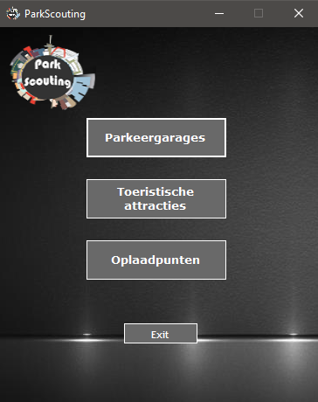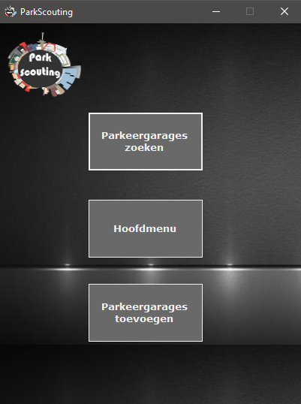

## 

## De contributie grafiek

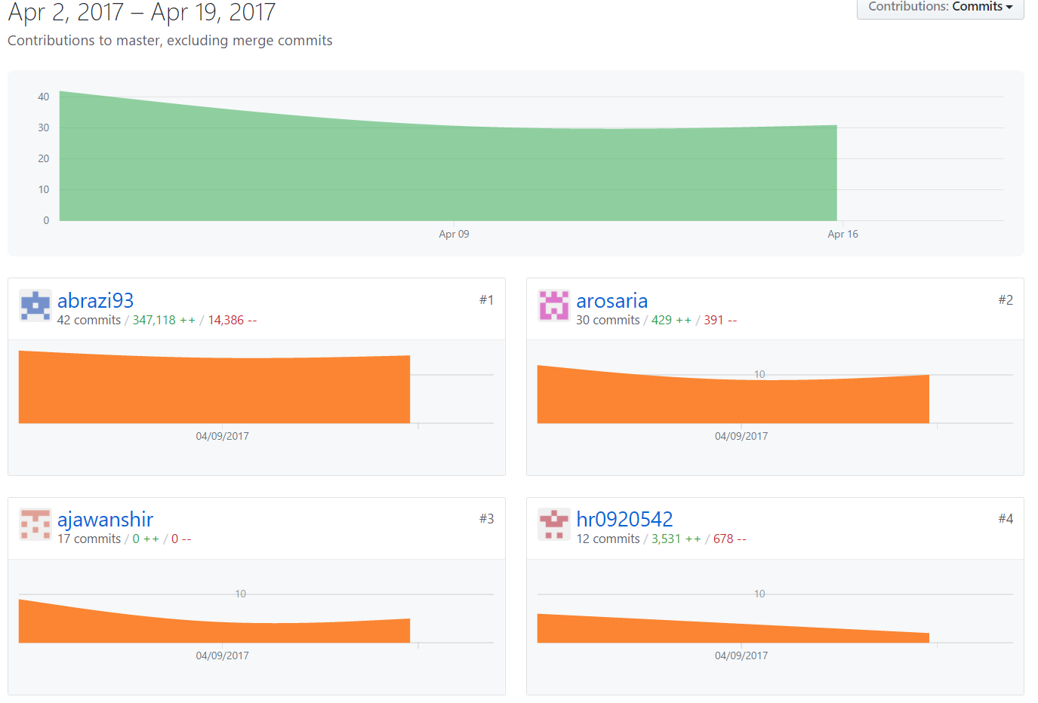

# Hoofdstuk 3 - Conclusie & aanbevelingen

## Conclusie

Wat we kunnen concluderen van dit project is, dat we veel van dit project hebben geleerd en ook van elkaar. Het was ook erg interessant om een eigen applicatie te maken met een team. Ondanks alles dat er is gebeurd, hielden we onze hoofden erbij en zorgden we uiteindelijk voor een applicatie dat misschien wel gepubliceerd kan worden.

## Aanbevelingen

Geen aanbevelingen.

# Hoofdstuk 4 - Literatuurlijst

Bibliography

[www.youtube.com](http://www.youtube.com)

# Bijlagen

## Conceptuele en fysieke datamodel

Dit vind u in het bijgevoegde bestand in deze map

## Screenshots van de applicatie zelf

Dit vind u in het bijgevoegde bestand in deze map

## De contributie grafiek

Dit vind u in het bijgevoegde bestand in deze map